UNIDAD 10. Cláusulas Avanzadas de Selección

1. Agrupación de elementos (group by – having)
2. Combinación externa (outer join )
3. operadores de conjuntos (unión, intersect y minus)
3.1- union
3.2- intersect
3.3- minus

1 AGRUPACIÓN DE ELEMENTOS. Group by y having.
Hasta ahora hemos utilizado la Select para recuperar filas de tablas y el where para decir cuales, y funciones que actúan sobre grupos de valores por ejemplo el salario medio de los empleados.
Pero en ocasiones es necesario hacer operaciones sobre grupos de filas para ello utilizamos la cláusula GROUP BY por ejemplo el salario medio de cada departamento de la tabla EMPLE.
FORMATO:
SELECT .............
FROM .................
GROUP BY columna1, columna2 ,columna3,....
[HAVING <condición>]
[ORDER BY ............]
* Los datos seleccionados en la sentencia SELECT que lleva el GROUP BY deben ser: una constante, una función de grupo (SUM, COUNT,AVG...), una columna expresada en el GROUP BY .
* HAVING – Al igual que hay condición de búsqueda para filas individuales (WHERE) también las hay para grupos de filas (HAVING):
- Se emplea para controlar cual de los conjuntos de filas se visualiza.
- Se pregunta sobre características de grupo, es decir pregunta por el resultado de funciones de grupo.
- Se evalúa sobre la tabla intermedia que devuelve el GROUP BY.
- No puede existir sin GROUP BY.
* ORDER BY
Podemos especificar en ORDER BY funciones de grupo, columnas del GROUP BY o su combinación.

EN RESUMEN
WHERE Selecciona las filas
GROUP BY Agrupa las filas
HAVING Filtra los grupos
ORDER BY Clasifica la salida. Ordena los grupos.
SELECT columna(s) FROM tablas [ WHERE condición] [GROUP BY columna(s)]
[ HAVING condición] [ORDER BY columna(s)];

EJEMPLOS
1)
- A partir de la tabla EMPLE visualizar el número de empleados que hay en cada departamento.
DEPT-NO NUM_EMPLE
- 3
- 5
30 6
- En la anterior sólo visualizar los departamentos con más de 4 empleados

- En la anterior ordenar por nº de empleados descendentemente

2) Obtener la suma de salarios, el salario máximo y mínimo de cada departamento y formatea la salida con puntos de miles y dos decimales. Visualizarlos ordenados por departamento.
DEPT-NO SUMA MAXIMO MINIMO
10 8.675,00 4.100,00 1.690,00
20 11.370,00 3.000,00 1.040,00
30 10.415,00 3.005,00 1.335,00

3) Obtener los nombres de los departamentos que tengan más de tres personas trabajando
DEPT-NO NOM-DEPARTAMENTO
- INVESTIGACION
30 VENTAS

4) Calcular el número de empleados que realizan cada OFICIO en cada DEPARTAMENTO. Los datos que se visualizan son: nº de departamento, oficio y número de empleados.( Necesitamos agrupar por departamento y dentro de cada departamento por oficio.)

5) Buscar el número de empleados máximo por departamento.

2 COMBINACIÓN EXTERNA (OUTER JOIN)
Con la combinación de tablas (JOIN) podíamos seleccionar filas de dos o más tablas si estas filas formaban parte de la tabla JOIN obtenida.
Pero existe una variedad de JOIN que es el OUTER JOIN que nos permite seleccionar algunas filas de una tabla aunque estas no tengan correspondencia con las filas de la otra tabla con la que se combinan.
El formato es el siguiente:
SELECT tabla1.colum1, tabla1.colum2,...tabla2.colum1, tabla2.colum2
FROM tabla1, tabla2.....
WHERE tabla1.colum1=tabla2.colum1(+);
Esta SELECT seleccionará todas las filas de la tabla1, aunque no tengan correspondencia con la tabla2, y en este caso el resto de las columnas de la tabla2 se rellenan con NUL.

Ejemplo:
Sean las tablas EMPLE y DEPART
- Ver su contenido.
- Queremos visualizar la información contenida en ambas tablas: el número de departamento, el nombre y el número de empleados que tiene y que aparezca un cero en los departamentos que no haya empleados.

10 CONTABILIDAD 3
20 INVESTIGACION 5
30 VENTAS 6
40 PRODUCCION 0

3 UNION, INTERSECT Y MINUS
Los operadores relacionales UNION, INTERSECCION y DIFERENCIA son operadores de conjuntos. Los conjuntos son las filas resultantes de cualquier SELECT válida que permiten combinar resultados de varias SELECT para obtener un único resultado.
Ejemplo: Tenemos dos tablas con centros de enseñanza de una ciudad y que queremos enviar unos paquetes de libros a algunos de esos centros, por ejemplo:
- A todos los centros de ambas listas (unión)
- A los centros que estén en las dos (intersección)
- A los que estén en una lista pero no estén en la otra(diferencia)
El formato de la SELECT para estas operaciones es el siguiente:
SELECT ........ FROM.................WHERE.............
Operador de conjunto UNION INTERSECT MINUS
SELECT ........ FROM.................WHERE.............

3.1-UNION
Combina los resultados de las dos consultas.
Las filas duplicadas se reducen a una sola.
Formato: SELECT ............................... UNION SELECT ...............................
Ejemplos:
Disponemos de tres tablas ALUM que contiene los alumnos que hay actualmente en un centro, NUEVOS contiene nombres de futuros alumnos y ANTIGUOS que contiene nombres de los antiguos alumnos
- Ver sus estructuras y contenidos
- Visualizar los nombres de los alumnos actuales y de los futuros alumnos

UNION ALL
Combina los resultados de las dos consultas.
Las filas repetidas se conservan.

3.2- INTERSECT
Devuelve las filas que son comunes en ambas consultas.
Se eliminan las filas duplicadas en el resultado.
Formato: SELECT .....................INTERSECT SELECT ............................
Ejemplos:
- Obtener los nombres de los alumnos que están actualmente en el centro y que ya estuvieron en el pasado.

3.3-MINUS
Devuelve aquellas filas que están en la primera select y no están en la segunda.
Las filas duplicadas en el primer conjunto se reducirán a una antes de que empiece la comparación con el segundo.
SELECT...............................MINUS SELECT ..............................................
Ejemplos:
- Obtener los nombres y la localidad de alumnos que están actualmente en el centro y que nunca estuvieron anteriormente en él.

Los resultados se pueden ordenar
- Ordenar la salida por LOCALIDAD descententemente

Los operadores se pueden encadenar, teniendo en cuenta que se evalúan de izquierda a derecha, aunque para forzar la precedencia se puede usar paréntesis:
- Selecciona los nombres de la tabla ALUM que estén en NUEVOS y no estén en ANTGUOS

- Seleccionar los nombres de la tabla ALUM que estén en NUEVOS o los ALUM que estén en ANTIGUOS con operadores:

- Sin operadores de conjuntos:

REGLAS PARA LA UTILIZACION DE OPERADORES DE CONJUNTOS
Reglas:
- Los nombres de columna de la primera sentencia select no tienen por qué ser los mismos que los nombres de la segunda
- Las columnas de las dos consultas se relacionan en orden, de izquierda a derecha
- Las SELECT necesitan tener el mismo número de columnas
- Los tipos de datos deben coincidir, aunque la longitud no tiene por que ser la misma.

EJERCICIOS PROPUESTOS

TABLA LIBRERÍA
- Visualizar los diferentes estantes de la tabla LIBRERÍA ordenados descendentemente por estante.
Solución sin agrupar:
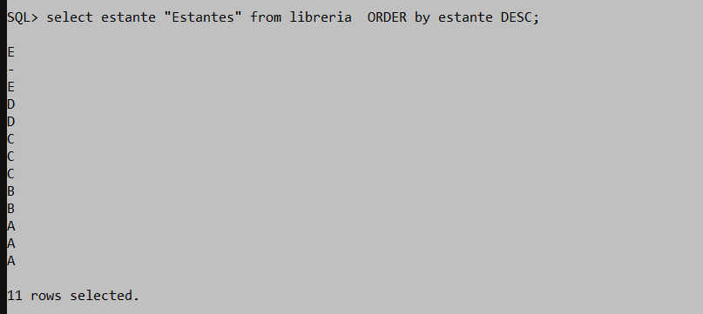
Con agrupación:
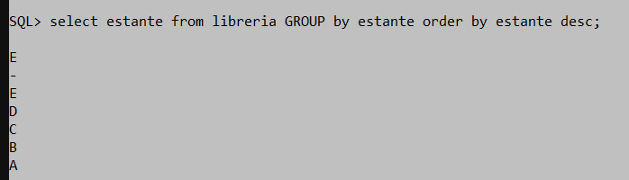
- Averiguar cuantos temas tiene cada estante.
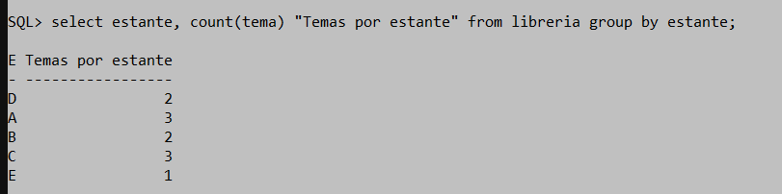
- Visualizar los estantes que tengan más de tres temas.
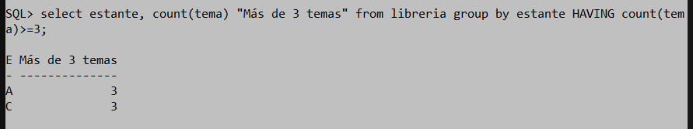
- Visualizar por cada estante la suma de los ejemplares.
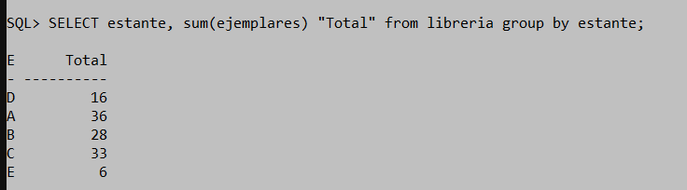

TABLAS EMPLE Y DEPART
- Visualizar los departamentos en los que el salario medio es mayor o igual que la media de todos los salarios.
select dept_no, avg(salario) from emple
group by dept_no HAVING avg(salario) >= (select avg(salario) from emple);
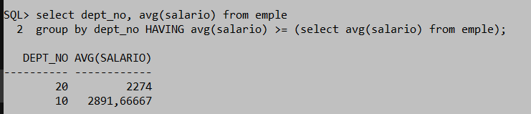
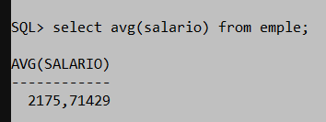
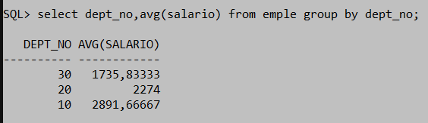
- A partir de la tabla EMPLE, visualizar el número de vendedores del departamento VENTAS.
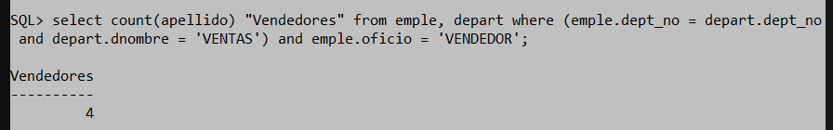
(también sale el mismo resultado sin poner la condición del nombre del departamento).
- Partiendo de la tabla EMPLE, visualizar por cada oficio de los empleados del departamento VENTAS la suma de los salarios.
Versión subconsulta:
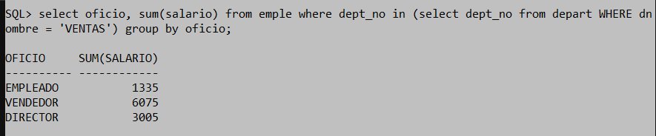
Versión combinación de tablas:
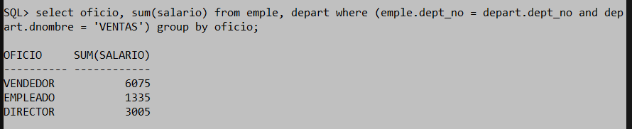
- A partir de la tabla EMPLE, visualizar el número de empleados de cada departamento cuyo oficio sea empleado.
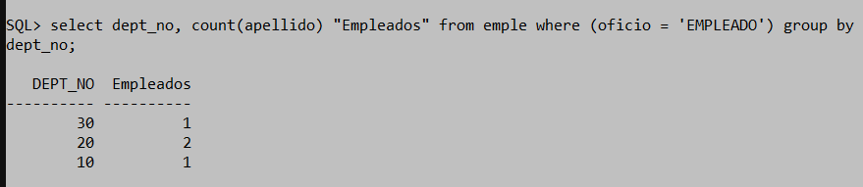

TABLA ALUM, ANTIGUOS Y NUEVOS
- Visualizar los nombres de los alumnos de la tabla ALUM que aparezcan en alguna de estas tablas: NUEVOS o ANTIGUOS. Utilizando operadores de conjunto.
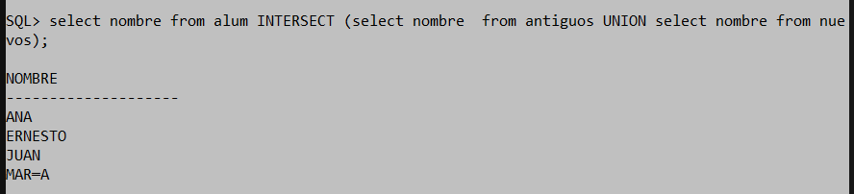
- Escribir las distintas formas en que se puede poner la consulta anterior llegando al mismo resultado.
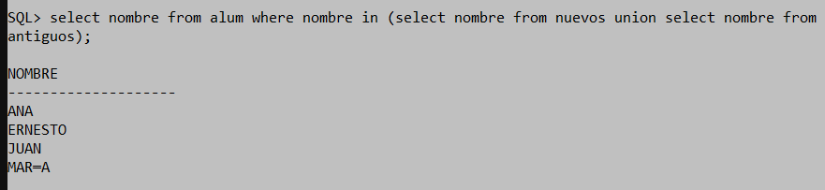

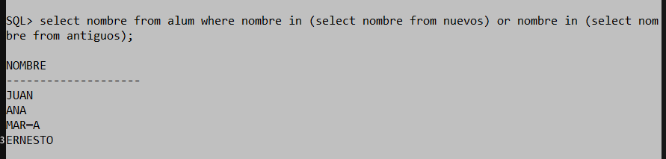
- Visualizar los nombres de los alumnos de la tabla ALUM que aparezcan en estas dos tablas: ANTIGUOS y NUEVOS. Utilizando operadores de conjunto.
select nombre from alum intersect (select nombre from nuevos INTERSECT SELECT nombre from antiguos);
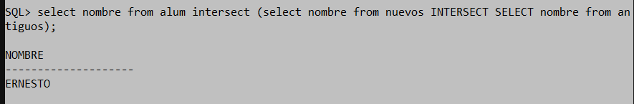
- Escribir las distintas formas en que se puede poner la consulta anterior llegando al mismo resultado.
select nombre from alum where nombre in (select nombre from nuevos intersect select nombre from antiguos);
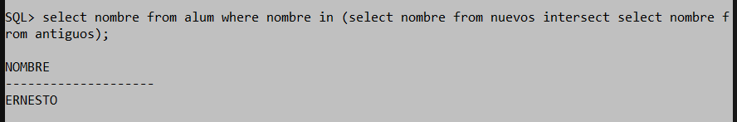

SELECT nombre from alum INTERSECT (select nombre from nuevos where nombre in (select nombre from antiguos));
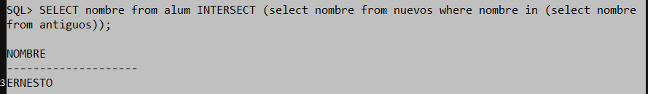

- Visualizar aquellos nombres de la tabla ALUM que no estén en la tabla ANTIGUOS ni en la tabla NUEVOS. Utilizando operadores de conjunto.
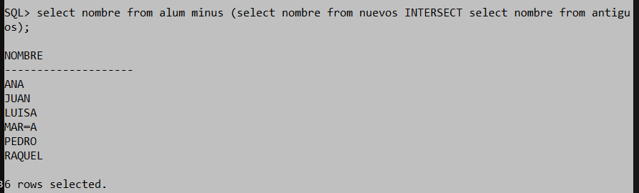

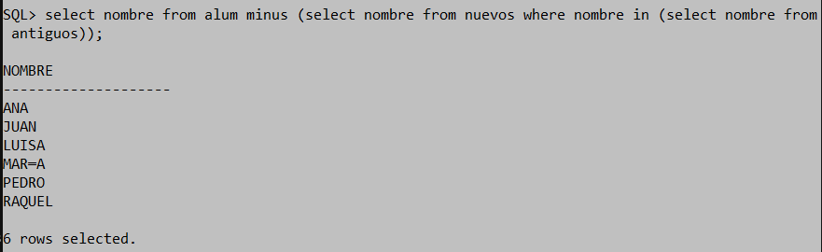

TABLAS PERSONAL, PROFESORES Y CENTROS
14) Realizar una consulta en la que aparezca por cada centro y en cada especialidad el número de profesores. Si el centro no tiene profesores, debe aparecer un 0 en la columna de número de profesores.
NOMBRE ESPECIALIDAD Núm.Profes
------------------------------ ---------------- ----------
CP Los Danzantes DIBUJO 1
CP Los Danzantes LENGUA 2
CP Manuel Hidalgo INFORMÁTICA 1
IES Antoñete 0
IES El Quijote INFORMÁTICA 1
IES El Quijote MATEMÁTICAS 2
IES Planeta Tierra MATEMÁTICAS 1

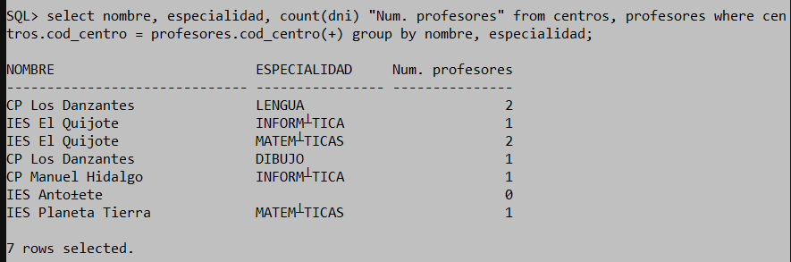
15)Obtener por cada centro el número de empleados. Si el centro carece de empleados, ha de aparecer un 0 como número de empleados.
COD_CENTRO NOMBRE Empleados
---------- ------------------------------ ---------
10 IES El Quijote 4
15 CP Los Danzantes 5
22 IES Planeta Tierra 3
45 CP Manuel Hidalgo 2
- ES Antoñete 0

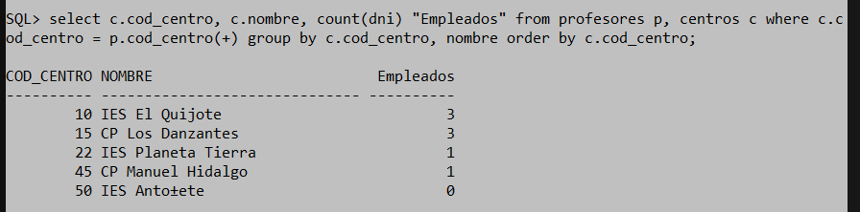
16)Obtener la especialidad con menos profesores.

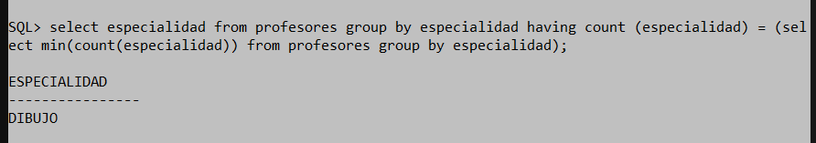
17)Obtener por cada función el número de trabajadores.
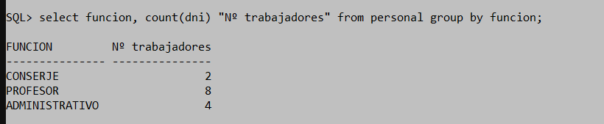

TABLAS BANCOS, SUCURSALES, CUENTAS y MOVIMIENTOS

20) Obtén el banco con más sucursales:

NOMBRE BANCO Nº SUCURSALES
XXXXXXX XX

- El saldo actual de los bancos de GUADALAJARA :

NOMBRE BANCO SALDO DEBE SALDO HABER
XXXXXX XXX XXXX

22) Datos de las cuentas con más movimientos:

NOMBRE CUENTA Nº MOVIMIENTOS
XXXXX XXXXX

23)El nombre de la sucursal que haya tenido mas suma de reintegros:

NOMBRE SUCURSAL SUMA REINTEGROS
XXXXXX XXXXX

